泛微考勤
需求说明书

上海泛微网络
二零一七年三月
作者 | 完成日期 | 版本
吕德强 | 2017-03-12 | 1.0

目录
第1章 应用设计 3
1.1 考勤后台管理-考勤组模块 3
1.1.1 内容描述 3
1.1.2 功能菜单 3
1.1.2.1 考勤组列表 3
1.1.2.2 新增考勤组 3
1.1.2.3删除考勤组 4
1.1.3 数据项(考勤组) 4
1.2 考勤后台管理-考勤班次模块 5
1.2.1 内容描述 5
1.2.2 功能菜单 5
1.2.2.1 班次列表 5
1.2.2.2 新增班次 6
1.2.2.3 编辑班次 6
1.2.2.3 删除班次 6
1.2.3 数据项（班次设置） 6
1.3 考勤后台管理-考勤统计模块 8
1.3.1 内容描述 8
1.3.2 功能菜单 9
1.3.2.1 月度总汇 9
1.3.2.2 每日统计 9
1.3.2.3 导出报表 9

- 考勤应用设计
  - 考勤后台管理-考勤组模块
    - 内容描述
设置考勤人员上下班打卡的规则
    - 功能菜单
本子模块所涉及的功能菜单包括 【考勤组列表】【添加考勤组】【编辑考勤组】【删除考勤组】，以下是具体介绍。
      - 考勤组列表 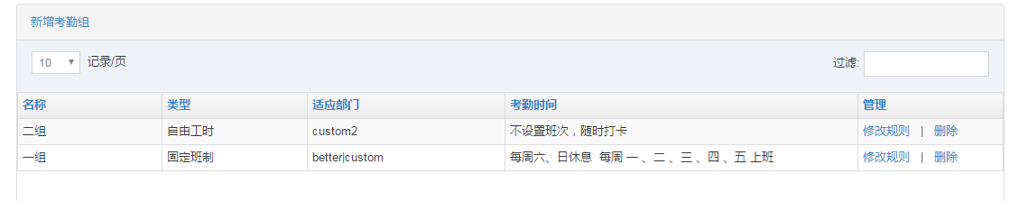
列表说明：查询当前租户下相关的考勤组数据信息
列表查询：考勤组名称、考勤类型、部门、考勤工作日

      - 新增考勤组
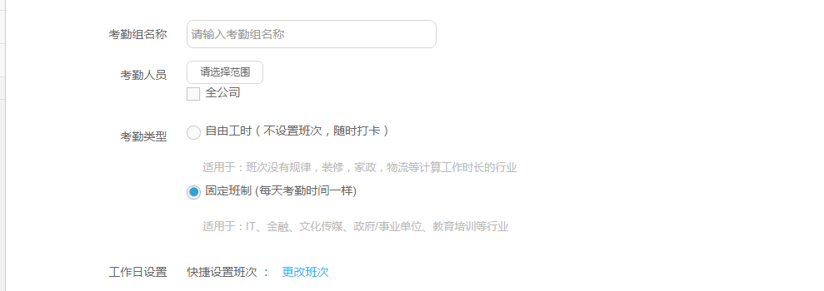
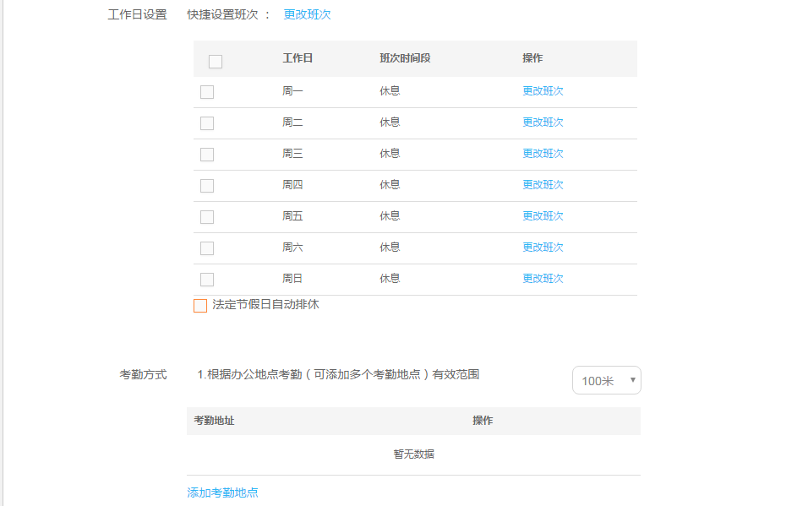
新增说明：给相关部门添加考勤规则，设置考勤类型，考勤时间，相关班次，考勤 地点等信息。
新增信息：名称、考勤人员、考勤工作日、考勤地点
注意事项：1，考勤名称不能和其他已经存在的考勤组名称重复;
2，人员范围中的部门不能设置和其它考勤组中的部门相冲突;
3，考勤类型中的自由工时，不需要设置工作日，需要设置考勤地点，
适用于：班次没有规律，装修，家政，物流等计算工作时长的行业
4，考勤类型中的固定班次，需要设置工作日，添加相关的班次, 添加考勤地点。
适用于：IT、金融、文化传媒、政府/事业单位、教育培训等行业
      - 删除考勤组
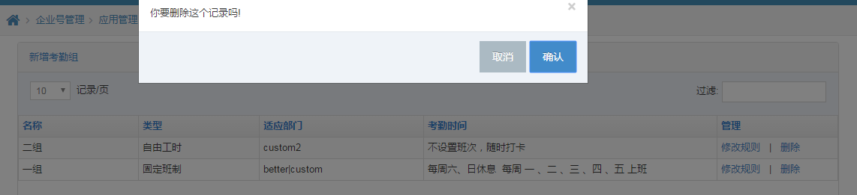
删除说明：删除之前请确认考勤组已经没有被任何人员使用
      - 编辑考勤组
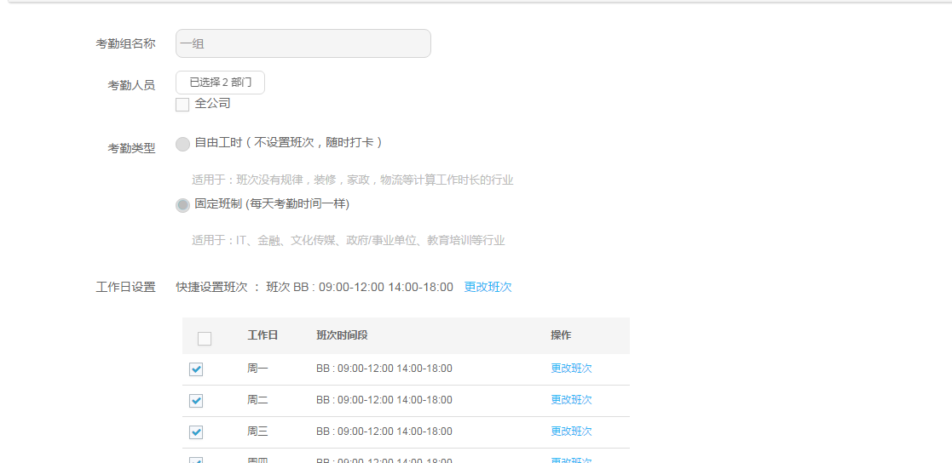
编辑说明：修改考勤组人员范围，工作日，考勤地点等信息。
注意事项：名称和考勤类型不能修改

    - 数据项（考勤组）
考勤组
数据项 | 数据类型 | 是否必填 | 备注
名称 | VARCHAR(30) | 是 | 名称
全公司人员 | TINYINT(1) | 否 | 是否为全公司人员
部门ID | TEXT | 否 | 选择的部门
考勤类型 | VARCHAR(10) | 是 | 选择的考勤类型（固定/自由工时）
法定节日自动排休 | TINYINT(1) | 否 | 法定节日是否自动休息
工作日设置 | VARCHAR(20) | 否 | 如果是固定班次，请设置工作日
考勤范围 | VARCHAR(5) | 是 | 设置离考勤地点多远可以考勤
考勤地点ID | VARCHAR(32) | 是 | 添加与考勤组相关的考勤地点
班次ID | VARCHAR(250) | 否 | 考勤工作日关联的考勤班次

  - 考勤后台管理-考勤班次模块
    - 内容描述
设置上下班时间，一天考勤的次数
    - 功能菜单
本子模块所涉及的功能菜单包括【班次列表】【新建班次】【编辑班次】，【删除班次】，以下是具体介绍。
      - 班次列表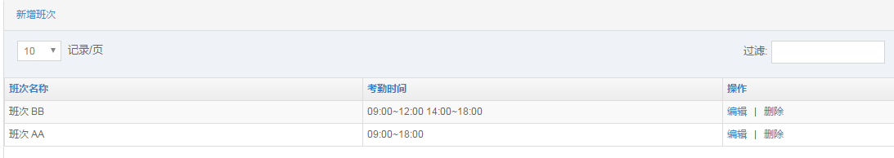
列表说明：查询当前租户下相关的考勤班次数据信息
列表查询：班次名称、考勤时间

      - 新增班次
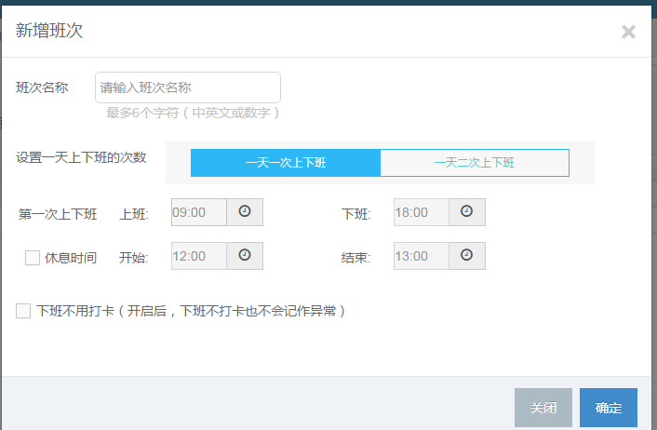
新增说明：新增班次名称，一天上下班次数，上下班打卡时间
新增信息：名称、一天上下班次数、上下班时间、休息时间等信息
注意事项：1，名称不能和已存在的班次名称重复，最多6个字符;
2，注意上下班之间的时间不要有冲突
      - 编辑班次
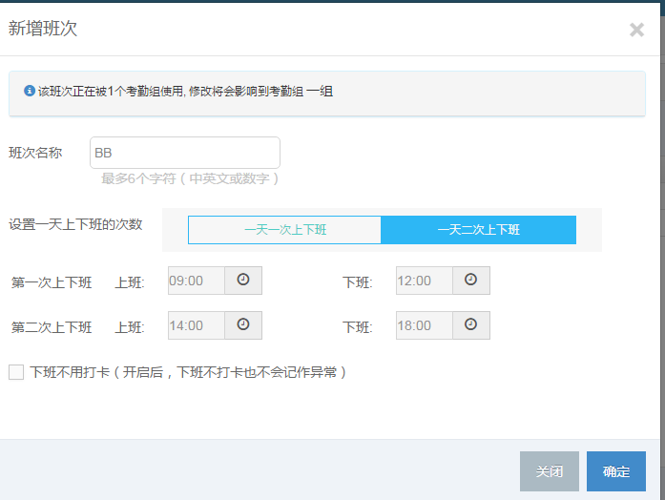
编辑说明：编辑班次的信息
注意事项：如果当前班次正被考勤组引用，会影响考勤组的使用
      - 删除班次
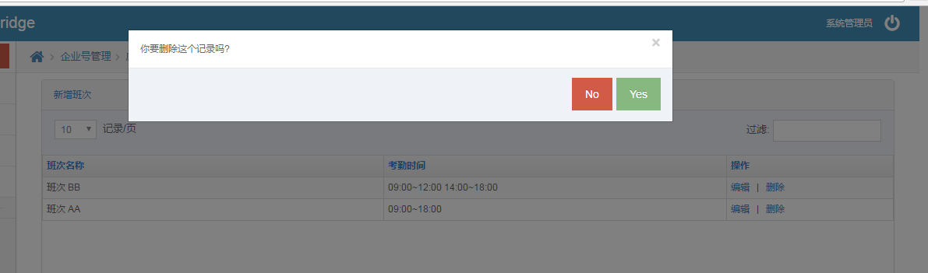
删除说明：如果班次正在被考勤组引用，则不能删除这个班次

    - 数据项(班次管理)
信息发布
数据项 | 数据类型 | 是否必填 | 备注
名称 | VARCHAR(6) | 是 | 班次名称，不能和其它班次名称重复
一天上下班的次数 | VARCHAR(2) | 是 | 设置一天里上下班次数
第一次上班时间 | VARCHAR(10) | 是 | 设置第一次上班时间点
第一次下班时间 | VARCHAR(10) | 是 | 设置第一次下班时间点
第二次上班时间 | VARCHAR(10) | 否 | 设置第二次上班时间点
第二次下班时间 | VARCHAR(10) | 否 | 设置第二次下班时间点
休息开始时间 | VARCHAR(10) | 否 | 设置开始休息的时间点
休息结束时间 | VARCHAR(10) | 否 | 设置结束休息的时间点
  - 考勤后台管理-考勤统计模块
    - 内容描述
查询考勤月度总汇统计信息、查询考勤每日统计信息、导出考勤报表。
    - 功能菜单
本子模块所涉及的功能菜单包括【月度总汇】，【每日统计】，【导出报表】，以下是具体介绍。
      - 月度总汇 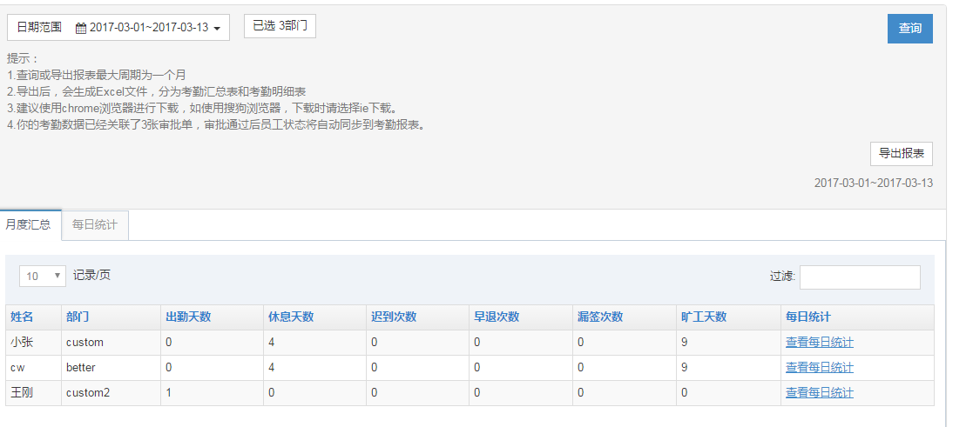
列表说明：查询相关人员的月度考勤统计
列表查询：人员名称、部门、出勤天数、休息天数、迟到次数、早退次数、漏签次 数、旷工天数等信息

      - 每日统计
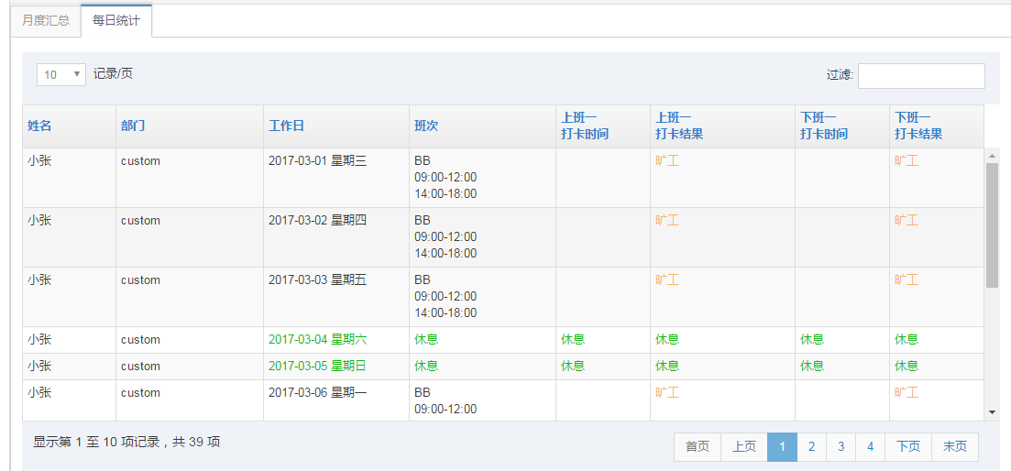
列表说明：查询人员每一天的考勤信息情况
列表查询：人员名称、部门、工作日期、班次、第一次上班时间、第一次下班时间、 第二次上班时间、第二次下班时间 及各打卡结果

      - 导出报表
导出月度总汇报表和每日统计报表

